Руководителю организации
ЗАПРОС
о предоставлении информации по процедуре закупки из одного источника
1. Сведения о заказчике (организаторе):
1.1. полное наименование: Учреждение «Могилевское областное управление Министерства по чрезвычайным ситуациям Республики Беларусь»
1.2. место нахождения: 212022, г. Могилев, ул. Лазаренко,70
1.3. учетный номер плательщика заказчика (организатора): 700192199
1.4. фамилия, имя, отчество контактного лица:
Кравченко Виктория Геннадьевна (по вопросам проведения процедуры закупки)
Штанников Максим Николаевич (по вопросам содержания лотов)
1.5. номер контактного телефона/факса: (0222) 74-10-19, 78-90-16 (факс) (по вопросам проведения процедуры закупки);
80222-60-54-22 (по вопросам содержания лотов)
1.6. адрес электронной почты: marketing-mogilev@112.gov.by
2. Общие сведения о процедуре закупки из одного источника.
Вид процедуры государственной закупки |  | Процедура закупки из одного источника
Основание выбора процедуры закупки из одного источника |  | п.9 Приложения к Закону Республики Беларусь «О государственных закупках товаров (работ, услуг)»
Сведения о заказчике
Наименование (для юридического лица) либо фамилия, собственное имя, отчество (при наличии) (для индивидуального предпринимателя) |  | Учреждение «Могилевское областное управление Министерства по чрезвычайным ситуациям Республики Беларусь»
Место нахождения (для юридического лица) либо место жительства (для индивидуального предпринимателя) |  | 212022, г. Могилев, ул. Лазаренко,70
Учетный номер плательщика |  | 700192199
Сведения об организаторе
Наименование юридического лица |  | -
Место нахождения |  | -
Учетный номер плательщика |  | -
Сведения о процедуре закупки из одного источника
Предельная стоимость предмета государственной закупки |  | 5000,00 руб
Требования к участникам, документы и (или) сведения для проверки требований к участникам |  | Поставщик (подрядчик, исполнитель), с которым будет заключен договор государственной закупки, должен соответствовать требованиям в соответствии с п.2 статьи 16 Закона Республики Беларусь « О государственных закупках товаров (работ, услуг)», дополнительными требованиями Постановления Совета Министров Республики Беларусь № 395 «О реализации Закона Республики Беларусь «О внесении изменений и дополнений в Закон Республики Беларусь « О государственных закупках товаров (работ, услуг)».
Требование о предоставлении обеспечения исполнения обязательств по договору
Сведения о предмете государственной закупки
Часть (лот) № 1
Наименование предмета | Тент для прицепа МАЗ-8378 и автомобиля МАЗ-631705 согласно приложению
Код по ОКРБ 007-2012 (подвид) | 13.92.22.300
Наименование в соответствии с ОКРБ 007-2012 | Тенты
Идентификационный номер предмета государственной закупки в годовом плане государственных закупок
Объем (количество) | 2 шт.
Срок (сроки) поставки товаров (выполнения работ, оказания услуг) | В течение 20 рабочих дней с момента заключения договора
Место (места) поставки товаров (выполнения работ, оказания услуг) | По месту нахождения исполнителя
Предельная стоимость | 5000,00 руб
Источник финансирования по части (лоту) | Республиканский бюджет
Иные сведения

Приложение

Товар включен в государственный оборонный заказ на 2026 год.
Ценообразование осуществляется в соответствии с постановлением Совета Министров Республики Беларусь от 19 января 2019 г. № 38 «О регулировании цен (тарифов) в рамках государственного оборонного заказа».

Приложение

№п/п | Наименование предмета закупки | Единица измерения | К-во | Бюджет
ЛОТ 1
1 | Тент (демонтаж, монтаж, трос 20м для грузового прицепа МАЗ-8378 плотность 650ГР.М.КВ) (фото №1.2.3) | шт | 1 | РБ
2 | Тент (демонтаж, монтаж, трос 20м для грузового автомобиля МАЗ-631705 плотность 650ГР.М.КВ) (фото №4) | шт | 1 | РБ
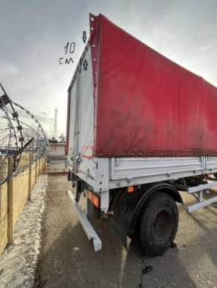
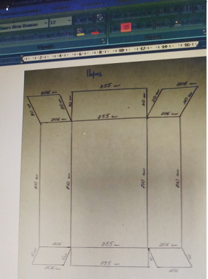
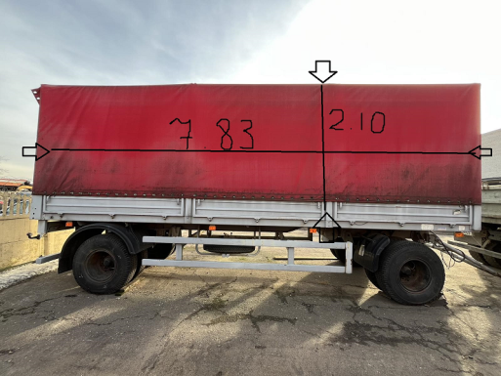
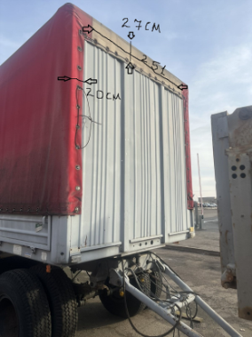

3. дата размещения запроса: 13.10.2026 г.
4. форма размещения запроса: запрос рассылается на электронной торговой площадке http://.butb.by/.
5.Форма оплаты товара: оплата по факту выполненных работ.
6. место и порядок представления информации: на электронной торговой площадке http://.butb.by/
7. срок для подготовки и подачи информации: по 15.10.2026г.
8. Форма представления информации:
- информация о стоимости должна быть оформлена и утверждена уполномоченным работником потенциального поставщика
9. информация должна быть предоставлена на весь перечень товара (работы / услуги) закупаемого по лоту. Потенциальный поставщик может представлять информацию как по одному лоту, так и по всем лотам предмета закупки.
10. иные сведения, установленные заказчиком (организатором).

* Поставщик (подрядчик, исполнитель), с которым будет заключен договор государственной закупки, должен соответствовать требованиям в соответствии с п.2 статьи 16 Закона Республики Беларусь « О государственных закупках товаров (работ, услуг)»

